# 致敬劳动之美 共筑志愿之城——扬州万名志愿者点亮城市之光

“五一”期间，扬州全城涌动爱的暖流。1.5万余名志愿者穿梭在大街小巷，用温暖的笑容和贴心的服务点亮了城市的每一个角落。从瘦西湖畔到大运河边，从繁华商圈到社区小巷，志愿者们开展了近千场暖心服务，惠及市民游客70多万人次。

那一抹抹“志愿红”成为节日里最动人的风景：在交通枢纽，他们贴心向导、重点关怀；在景区，他们耐心指引、热情讲解；在社区，他们走访慰问、传递温情；在街头，他们文明劝导、守护平安；在文化场馆，他们细心服务、传播欢乐。志愿者们用实实在在的行动诠释着“奉献、友爱、互助、进步”的志愿精神，让“好地方”扬州更有温度、更具魅力。

****文明旅游服务，打造舒心出行环境****

在扬州东站高铁枢纽，志愿者成为往来旅客的贴心向导。他们日均服务时长超12小时，为旅客提供行李搬运、乘车指引、票务协助等贴心服务。志愿者王阿姨说：“看到旅客们顺利踏上旅程，再累也值得。”据统计，假日期间120多名江淮先锋志愿者累计服务旅客1.5万人次，他们用专业和热情赢得了旅客们的点赞。

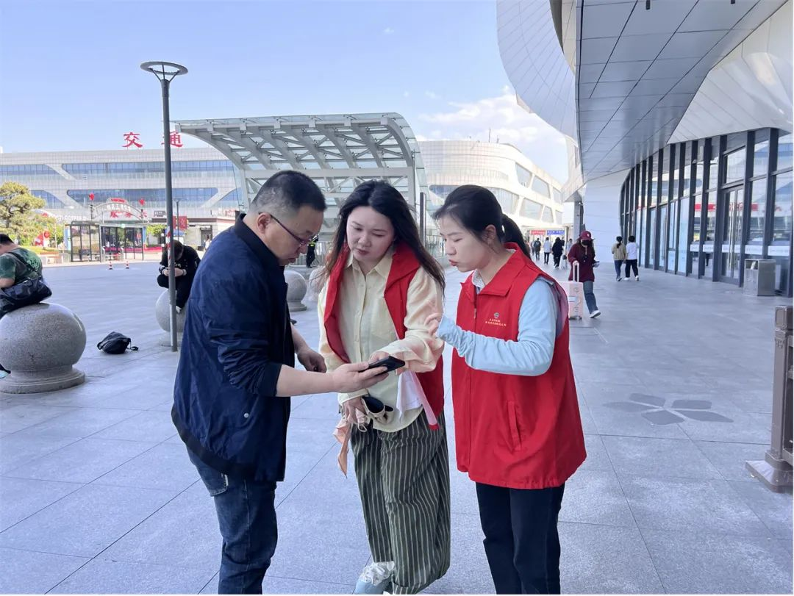

这份细致入微的关怀，山东游客潘先生一家刚下高铁就感受到了。“志愿者在高铁站到瘦西湖的公交专线上，一路讲解沿途景点，还帮我们登记行李、统一运到寄存处，让我们能轻松逛园林，扬州服务太周到了！”潘先生称赞道。在“网红”停车点——市政府西大院停车场，即便是午饭时间，志愿者们依然坚守岗位，引导外地车辆有序停放，还为去食堂就餐的游客提供向导。自驾游客王先生感慨：“停车、吃饭都有志愿者指引，整个过程特别舒心”。在瘦西湖、大明寺、个园、何园、中国大运河博物馆等热门景区，千余名“微笑扬州”志愿者分布在关键点位，提供购票引导、景点咨询、应急帮扶等服务，“小橙子”们累计服务时长达7200小时，发放文旅宣传折页10万余份。

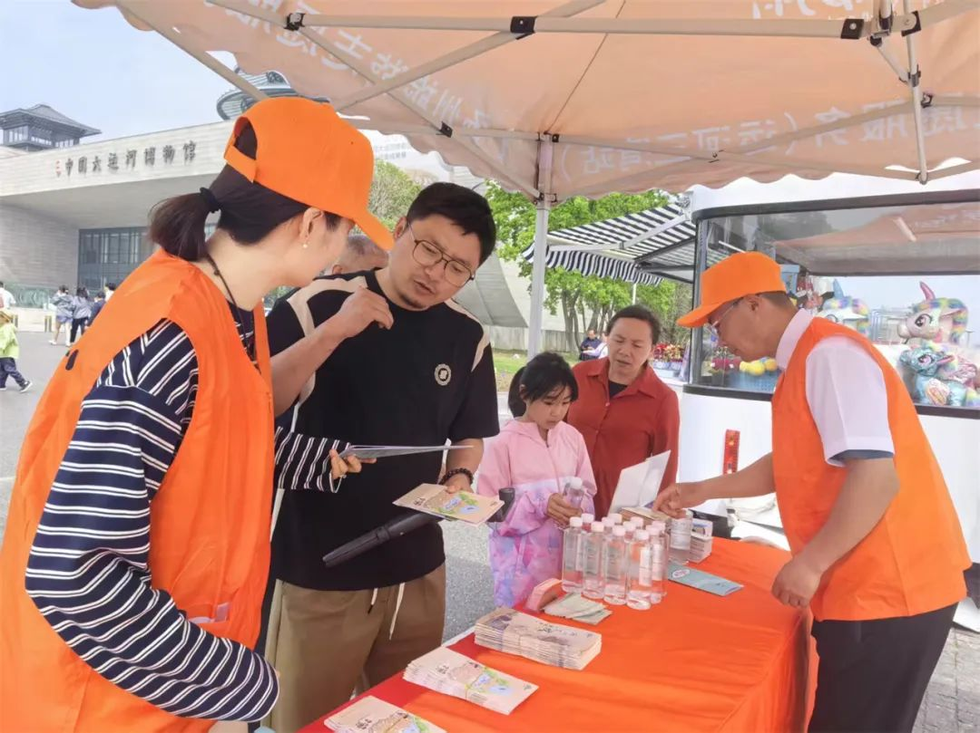

宝应县在宝应湖国家湿地公园、老东门商业广场等地设立12个志愿服务站，发放导览图5000余份，处理游客咨询200余次。在高邮市南门大街、文游台、汪曾祺纪念馆等景点招募志愿者常驻提供服务，为游客提供路线指引、行李寄存、应急药品发放、景点历史文化讲解等，及时劝导乱扔垃圾、攀折花木等不文明行为，发放高邮文旅宣传、市民公约、文明用餐等手册3万多份，协助景点工作人员维护秩序，有效缓解了假期客流压力。这个假期，扬州志愿者用一场场爱的接力温暖了八方来客。

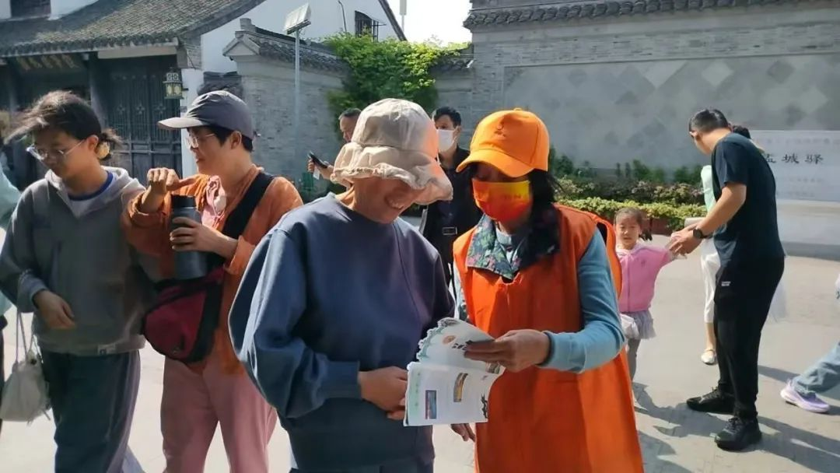

**情系**新就业群体，致敬劳动之美****

在“五一”国际劳动节这个属于劳动者的节日里，扬州市各地开展形式多样的暖心活动，向坚守岗位的新业态劳动者致以崇高敬意，用实际行动传递城市温度，诠释“劳动最光荣”的时代内涵。5月1日，扬州市精神文明建设市民观察员协会志愿者走进顺丰速运甘泉营业部，为快递小哥送上节日关怀。活动现场设置了手机贴膜、免费理发、健康义诊等服务专区，志愿者们细致地为快递小哥清洁手机屏幕、设计发型、测量血压血糖，并发放爱心健康卡、纯净水、八宝粥等节日礼物。活动共服务120人次，收集心愿卡80多张，现场气氛温馨热烈。快递小哥们笑容洋溢，纷纷表示感受到了社会的温暖和尊重。

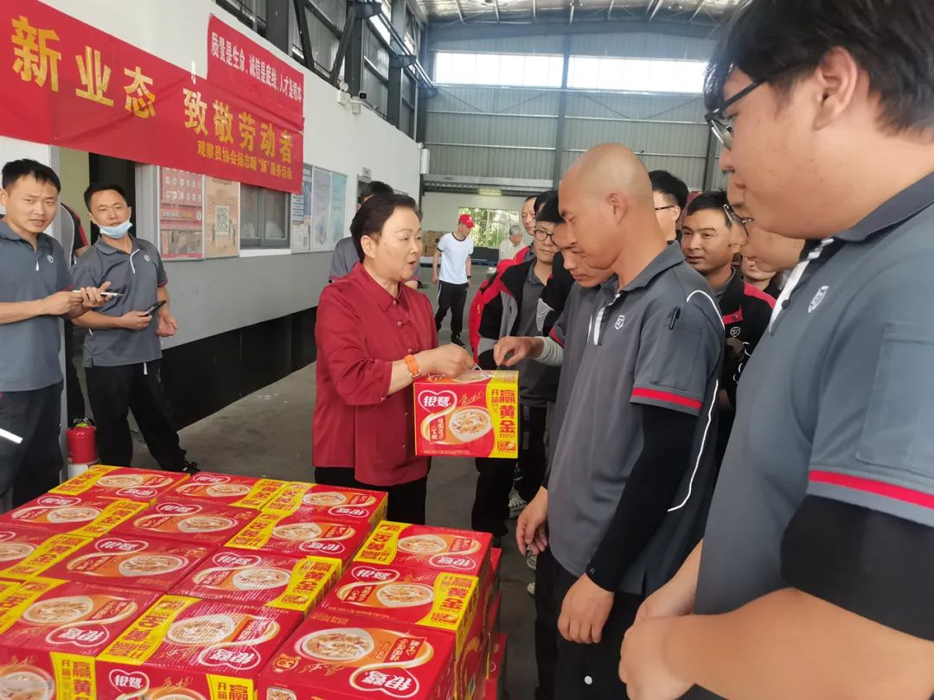

生态科技新城泰安镇将“公益集市”融入节日活动，设置3个志愿服务摊位，为280余名居民和新就业群体提供爱心义诊、爱心理发、法律咨询等便民服务。杭集镇开展“致最美的你”慰问活动，组织志愿者为300余名环卫工人送去牛奶、八宝粥等慰问品，并向他们发放安全头盔，既传递温暖又守护安全。这些暖心举措不仅让新就业形态劳动者和一线工作者感受到了社会各界的关爱与尊重，更彰显了扬州这座文明城市的温度。

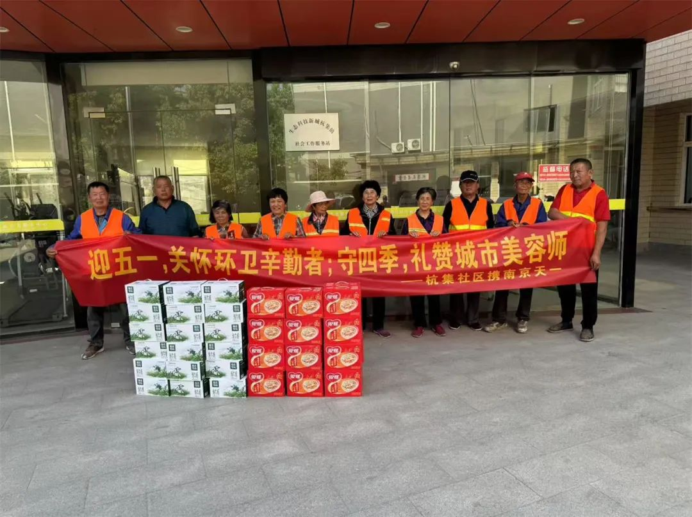

**关爱特殊群体，传递社会温情**

“五一”期间，扬州各地志愿者深入开展特殊群体关爱行动，用精准服务传递城市温度。宝应县组织25支社区志愿服务队开展“敲门行动”，200余名志愿者走访1000余户家庭，提供“菜单式”个性化服务，累计为独居老人清洁房屋200余间、代购生活物资300余份。宝应县阳光志愿者协会走进卓驰养老院，为80余位老人提供专业理发、修脚、按摩等服务，被老人们亲切地称为“贴心儿女”。

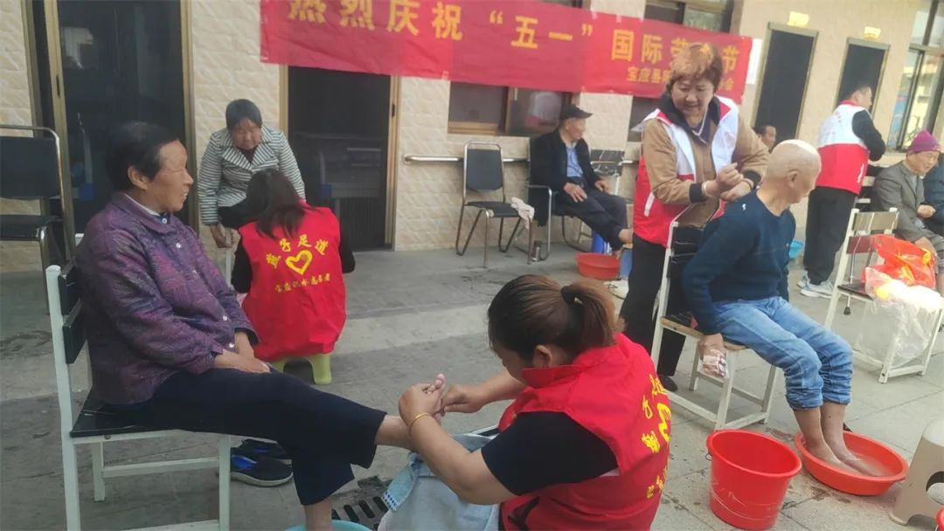

邗江区发动志愿者深入社区，为600余人次独居、空巢老人提供卫生打扫、生活用品代购、家电检修等上门服务。同时联合社区卫生服务中心开展健康义诊，为老年人测量血压、血糖，普及健康养生知识，让老人们足不出户就能享受专业医疗服务。这些细致入微的志愿服务，不仅解决了特殊群体的实际困难，更让他们真切感受到了社会的关爱与温暖，展现了扬州这座城市的文明底色和人文关怀。

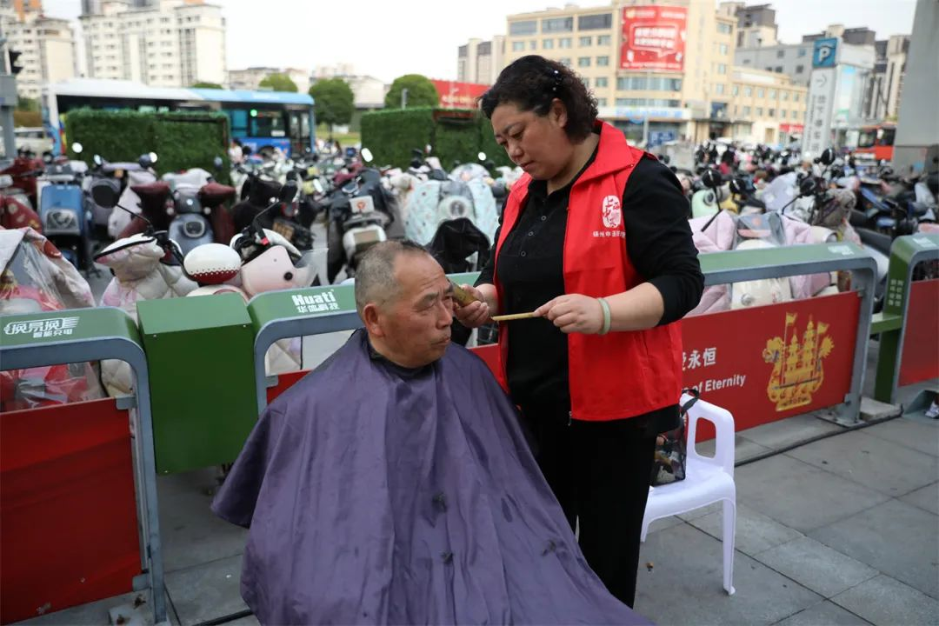

**文化惠民活动，丰富群众精神生活**

这个“五一”假期，扬州的文化志愿者们用丰富多彩的文艺活动为市民游客献上了一场场文化盛宴。仪征市“仪路有你征爱不停”路边音乐会连办4天，吸引4万人次参与，文艺志愿者用歌声传递节日欢乐。宝应县120名文化志愿者保障18场文化活动，协助搬运设备、维护秩序；城北中学“青春志愿行”活动组织500余名青少年参与红色观影、环保宣讲，深化志愿服务与思政教育融合。江都区30多名吴桥镇文化志愿者为八方游客表演国家级非遗扬剧和省级非遗吴桥社火等充满地方特色的文艺节目，让传统文化在志愿服务中焕发新活力，成为一道靓丽的人文风景线。

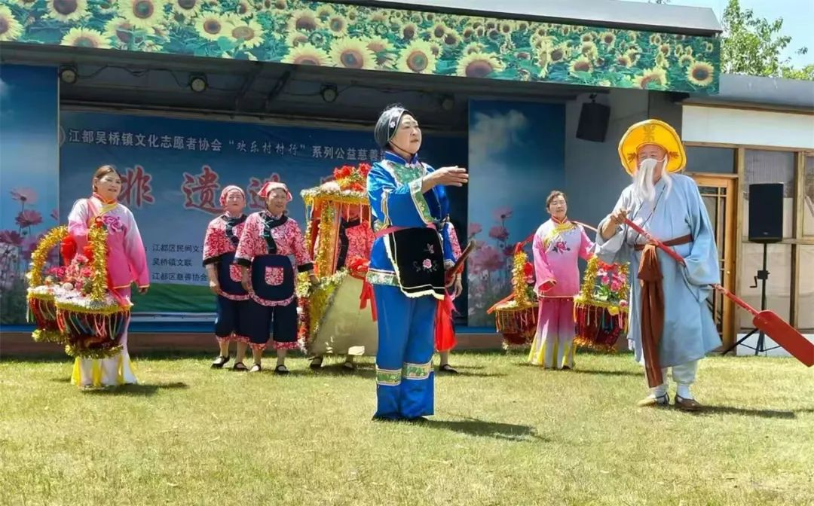

**人居环境美化**，共建和美家园****

“五一”期间，志愿者们弘扬劳动精神用双手扮靓城市容颜。江都区邵伯镇南渡村积极推行积分制，助力农村环境整治，激励群众主动参加志愿服务，实现整洁秀美环境共建共享，给居民群众实实在在的幸福感；大桥镇西园社区发挥“五社联动”优势，邀请返乡大学生开展“西园印象”主题墙绘活动，为拆迁户寻回村庄记忆，增强居民归属感。

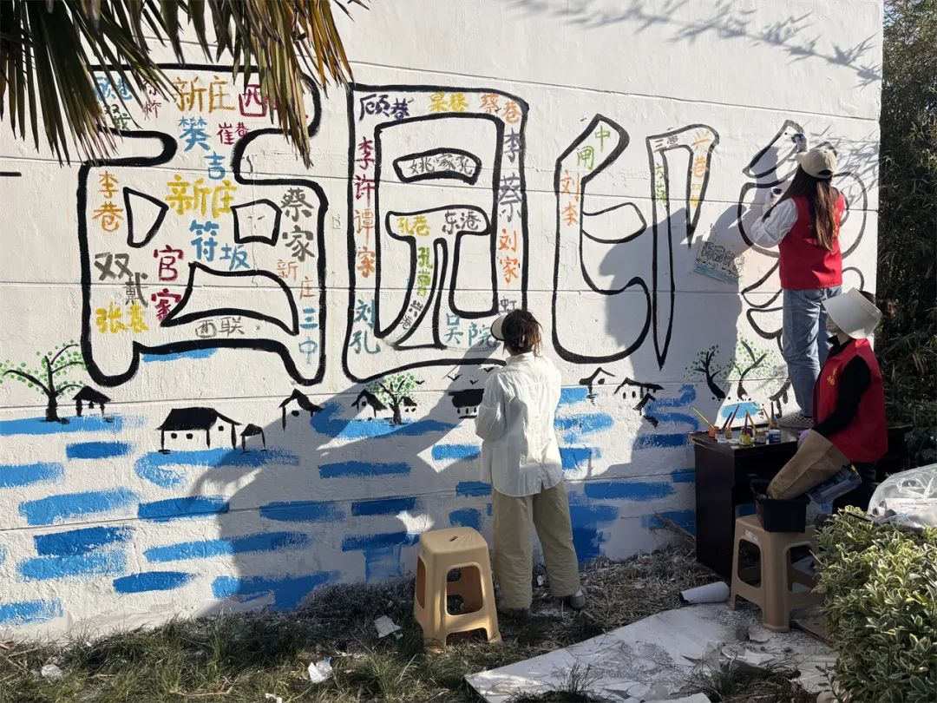

围绕“美丽宝应”建设，250余名志愿者开展20场环保活动，安宜镇在社区公园补种绿植500余株，在主次干道发放4000份垃圾分类手册；广洋湖镇“绿色骑行”宣传队深入农村，通过流动展板普及秸秆禁烧知识，覆盖15个行政村。高邮市“保护大运河生态长廊”、“可爱狗”、“捡拾烟头”、“河小青”等多支环保志愿服务队走上街头干道、大运河步道等处，清理垃圾、狗便、烟头，向居民讲解垃圾分类知识，倡导低碳环保理念，营造干净整洁的节日环境。

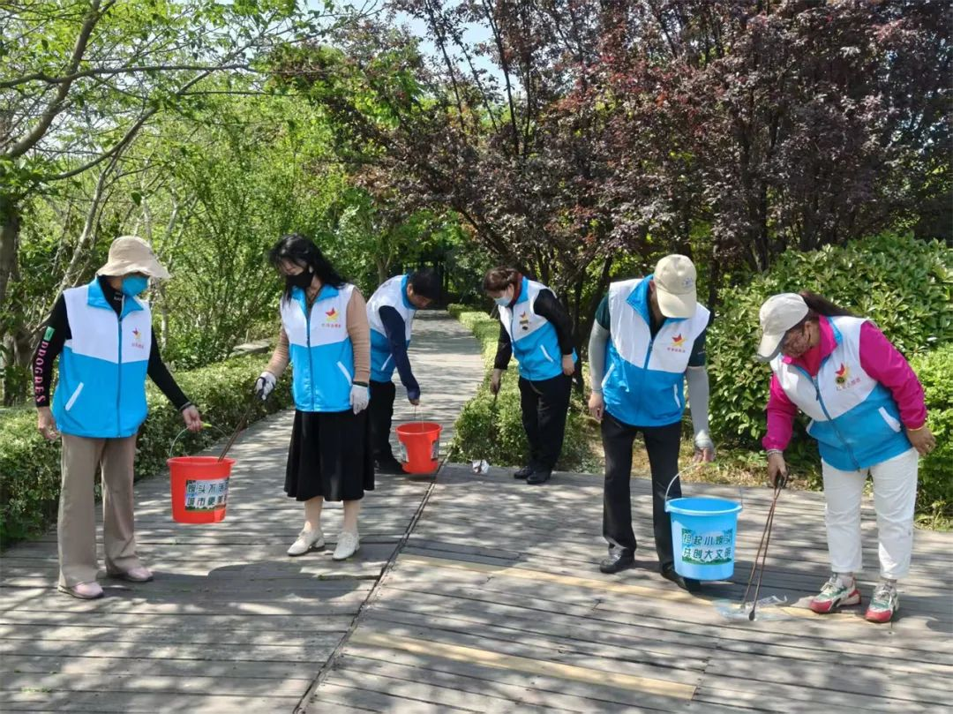

生态科技新城动员1400余名志愿者开展“洁净家园”行动，他们穿梭在主次干道和背街小巷，累计服务时长超1万小时，让2.35万群众享受到更整洁的生活环境。邗江区和经开区志愿者们则深入社区各个角落，清理卫生死角、规整公共区域，他们细致入微的服务赢得了居民们“环境美容师”的美誉。这些绿色行动不仅改善了城市面貌，更在市民心中播撒下环保的种子。

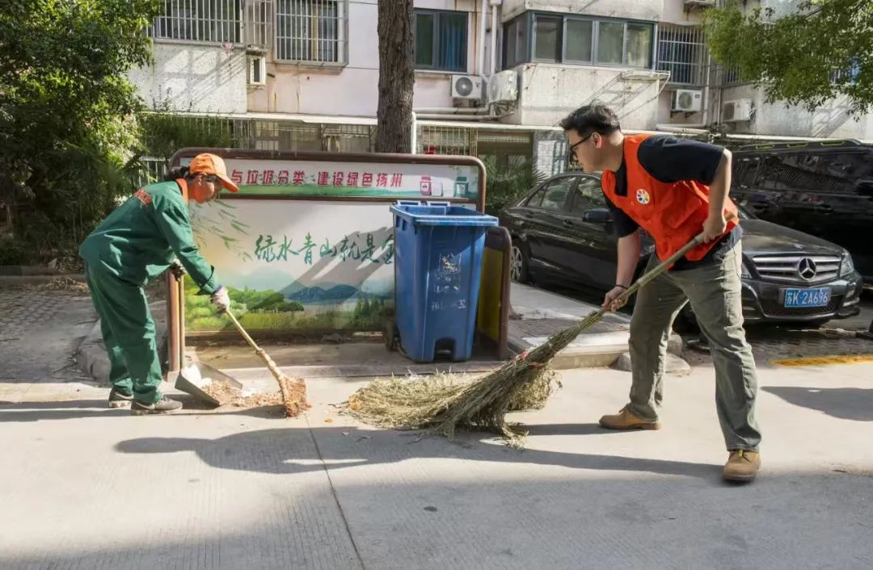

****交通文明引导，守护平安出行****

在城区重点路口、高铁站等人流密集区域，志愿者协助维持秩序，倡导文明出行。宝应县100名“交通护航队”志愿者劝导不文明行为3000余次，帮扶老弱病残过马路500余人次；高邮市在各主干道、商圈、交通枢纽设置35个文明交通劝导岗点，志愿者们分早中晚三个时间段值班执勤，指引市民及游客文明出行，并在人流量大区域协助指挥交通、散发传单，为人民群众在节假日期间安全出行“保驾护航”。

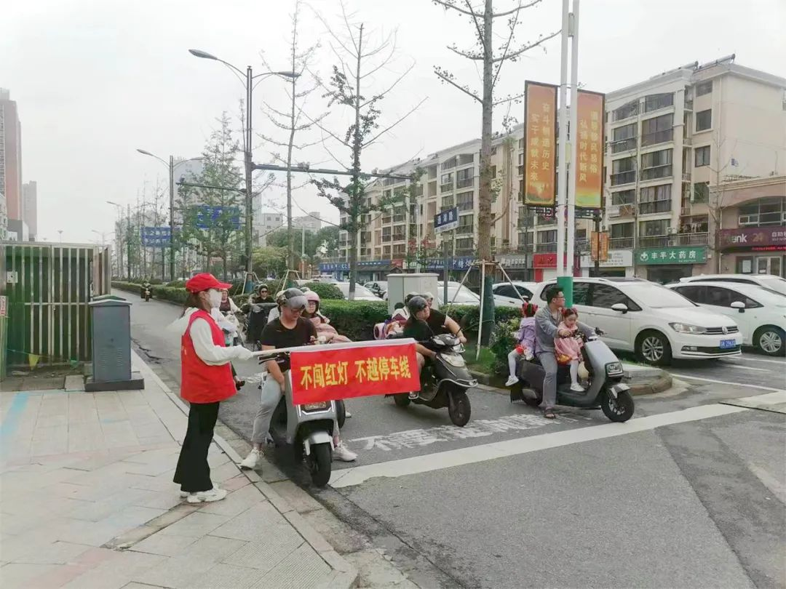

广陵区东关街道联合各社区、“古城管家”、公安、物业、交通、城管、社会志愿者等多方力量，在东关街、皮市街、彩衣街等人流密集区域，开展交通秩序疏导、应急救护、安全隐患排查等志愿服务，让古城古街焕发温暖生机，也让游客在烟火气与人情味中，享受假期欢乐时光。经开区志愿者在商城岗开展文明交通劝导，保障道路安全。

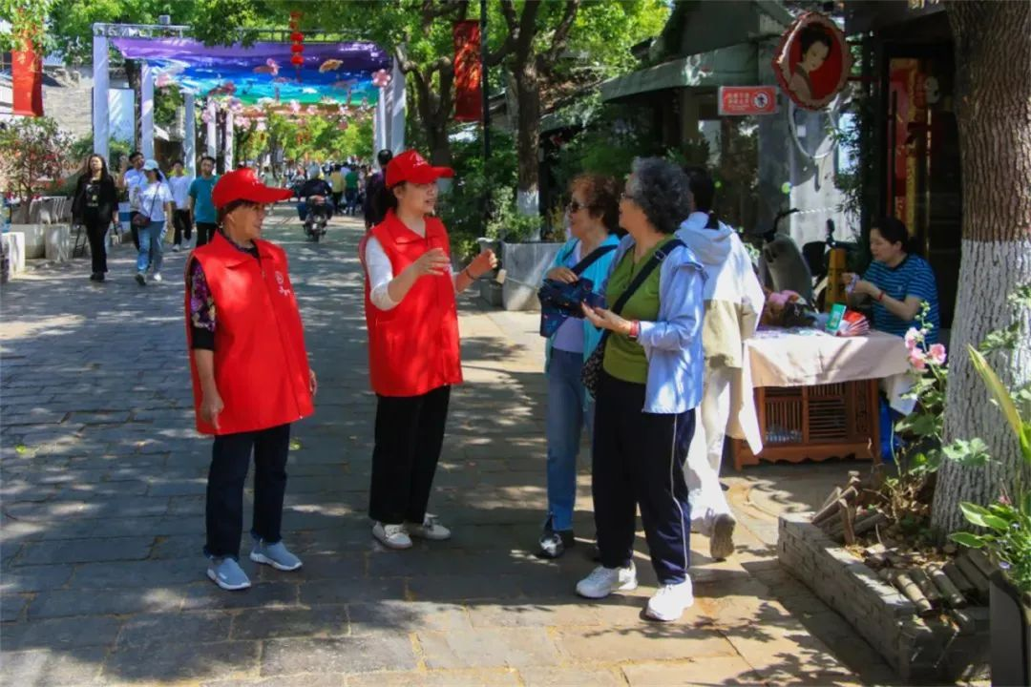

“五一”期间，扬州志愿者以多样化的服务温暖全城，从景区到社区，从城市到乡村，“有时间做志愿者、有困难找志愿者”蔚然成风。未来，扬州将持续擦亮志愿服务品牌，让“志愿红”成为城市最温暖的风景线，助力“好地方”扬州点亮文明、和谐、幸福的城市之光。

编辑：蒋睿夫

编审：刘杨

主编：邹恒